实验三 铁铜材料的透入深度计算仿真
姓名：唐韩宇 学号：2023329600143 序号：83
- 实验目的
学习如何计算铁以及铜的透入深度的计算，以及形成对应的磁感应强度以及电流密度报告。
- 实验设备
装有Ansoft Maxwell 软件的电脑一台
- 实验内容
利用Ansoft Maxwell 2D软件，画出满足要求的Maxwell 2D仿真。
- 实验原理
（1）、求解类型
求解类型为磁场涡流仿真，材料类型为铁和铜，其材料特性为
 | 铁 | 铜
相对磁导率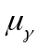 | 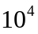
体电导率 | 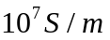 | 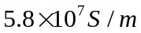
两个材料属性的设置，以及相应的集肤深度网格设置。
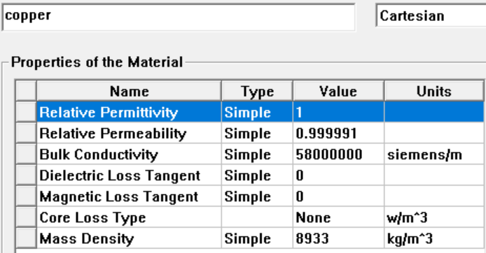  图 1铜的材料特性 | 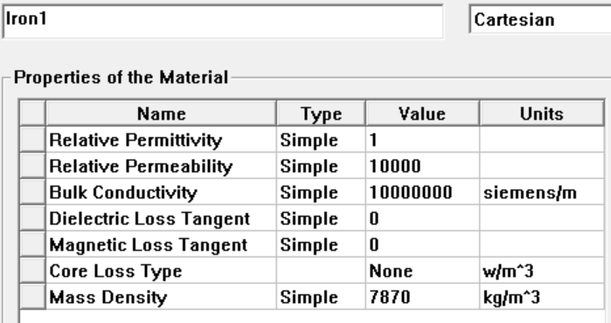  图 2铁的材料特性
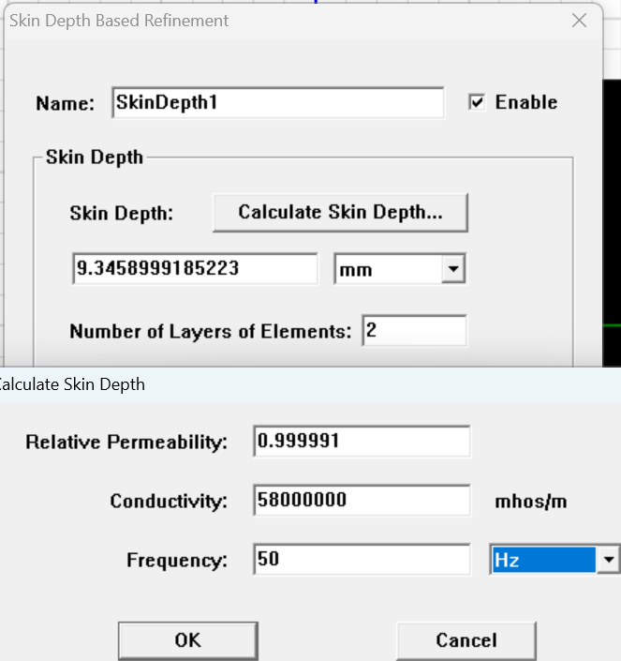  图 3 铜的集肤深度 | 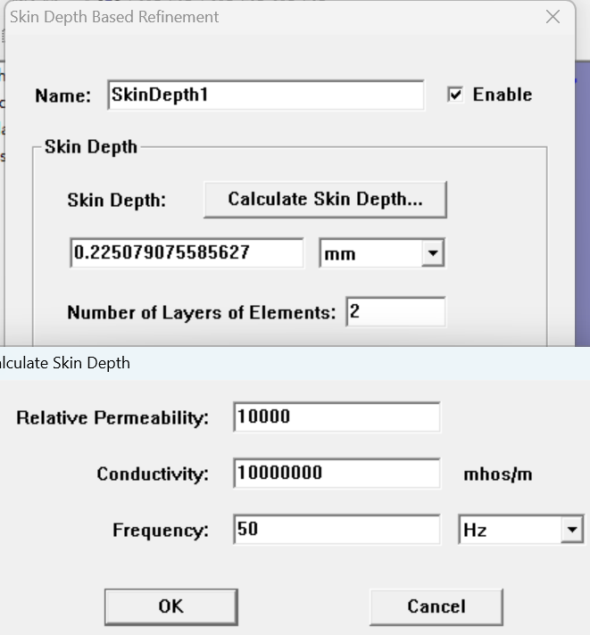  图 4铁的集肤深度
（2）、建模、边界条件及激励设置
工程设置以及模型建立，其中紫色部分为铁质材料以及铜质材料，并根据其特性计算了其集肤深度（SKinDepth），设置于紫色区域。其他区域网格设置为0.2mm。激励设置为50Hz20A的交变电流。
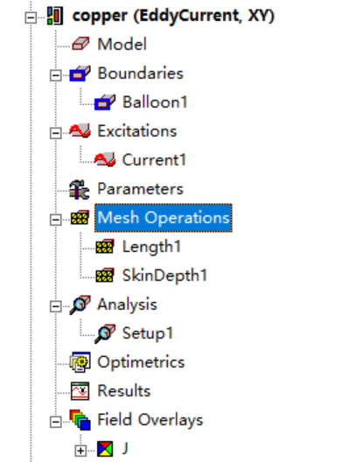  图 5工程设置 | 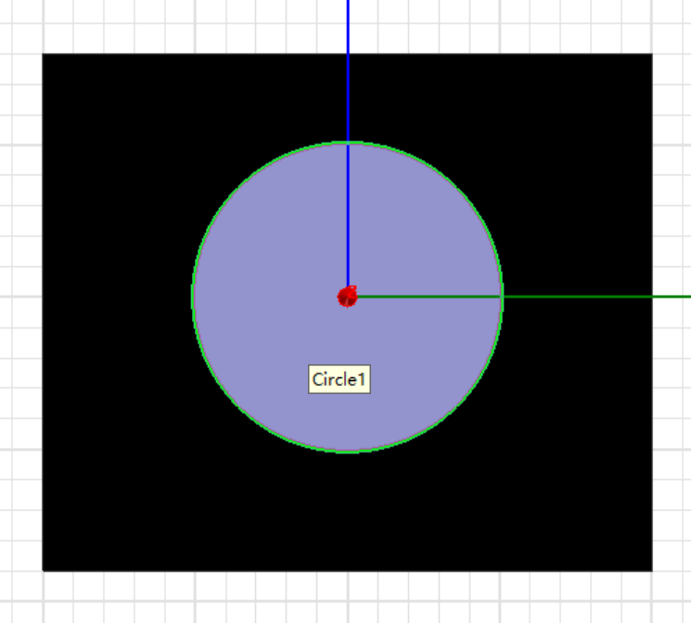  图 6建模设置 | 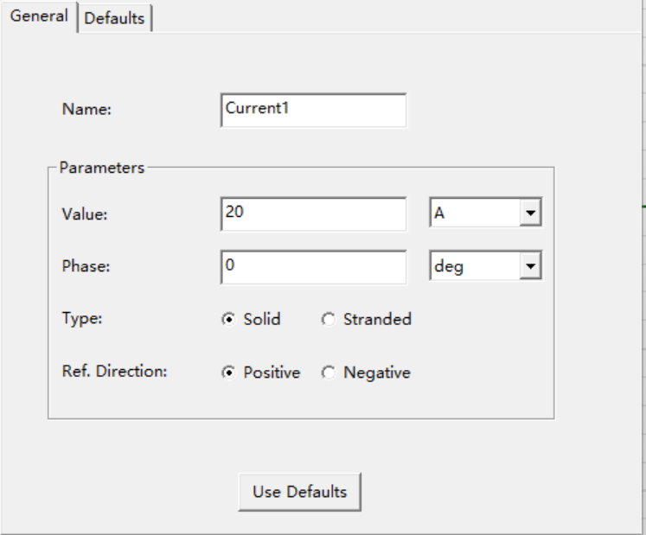  图 7激励设置
（3）、求解设置
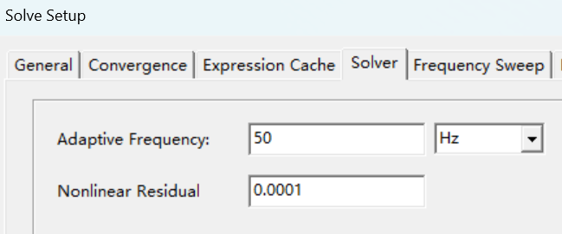
图 8求解设置
（4）、结果
根据仿真绘制出相应的电流密度以及磁感应强度图像。
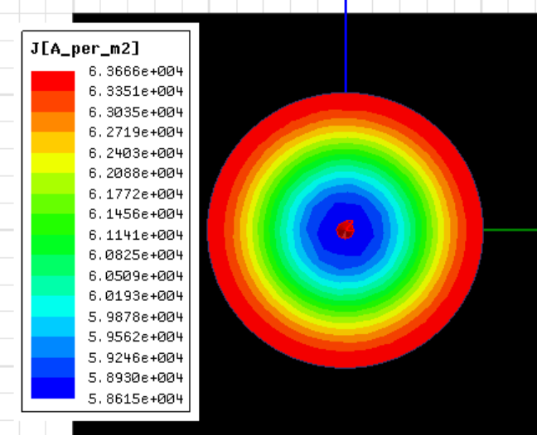  图 9 铜的电流密度 | 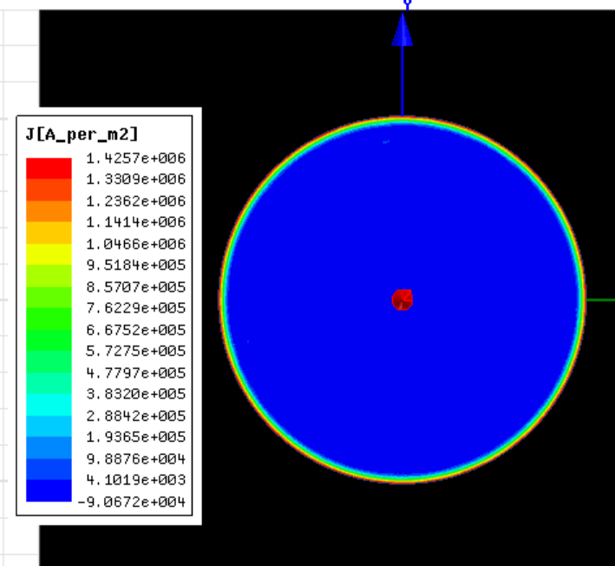  图 10铁的电流密度
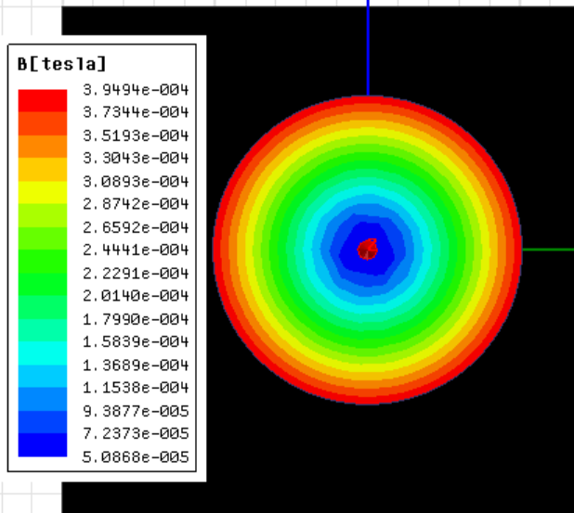  图 11铜的磁感应强度 | 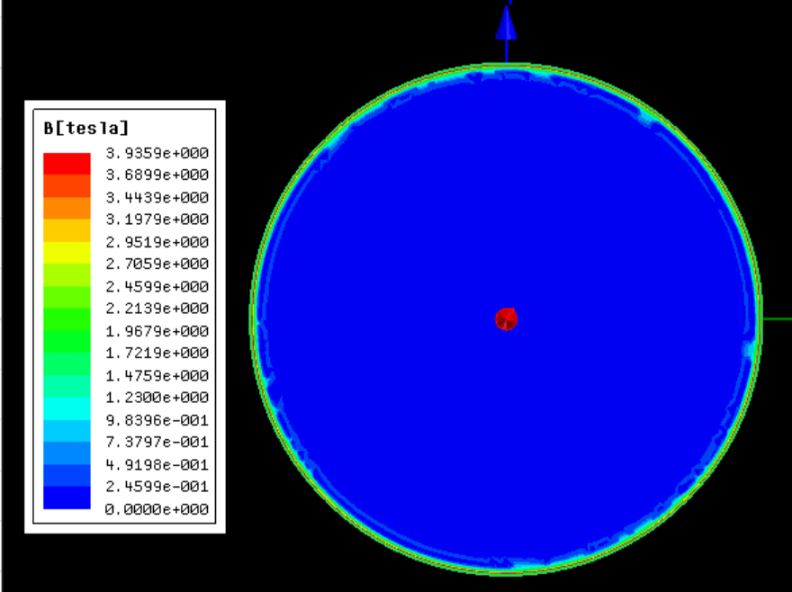  图 12铁的磁感应强度
接下来绘制磁感应强度以及电流密度沿径向线分布场报告。
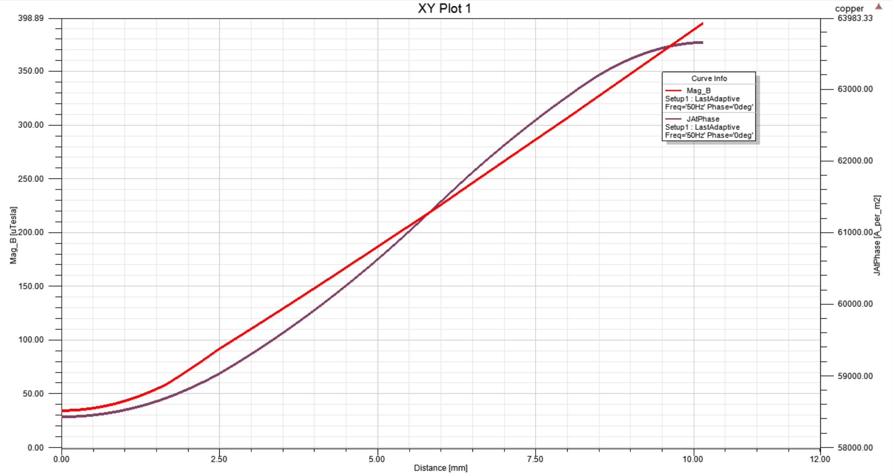
图 13铜的磁感应强度以及电流密度沿径向线分布场报告
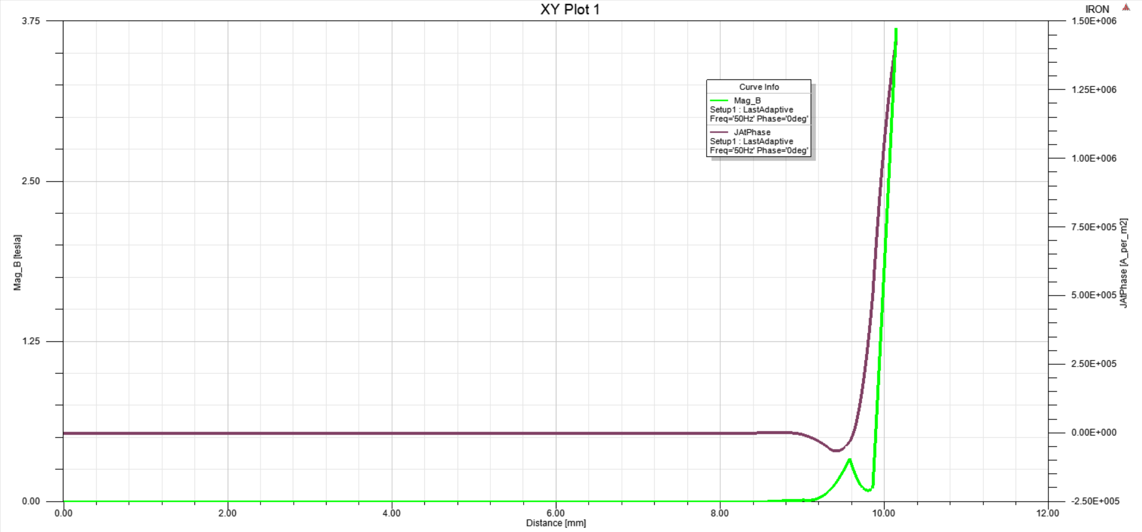
图 14铁的磁感应强度以及电流密度沿径向线分布场报告
（5）、思考
对大型交汇流排的作用：
由于铁的透入深度小，在交流情况下，电流主要集中在表面附近，对于大型交汇流排，如果采用铁材料，其有效导电面积比相同几何尺寸的铜流排要小。这样在相同的电流密度要求下，铁流排能够承载的电流相对较小。而铜流排由于透入深度相对较大，有效导电面积大，能承载更大的电流。因此在设计一个需要承载大电流的大型交汇流排系统时，采用铁流排需要更大的横截面积来保证足够的电流通过，而铜流排可能用相对较小的横截面积就能满足要求。采用铜能减少材料的使用。

